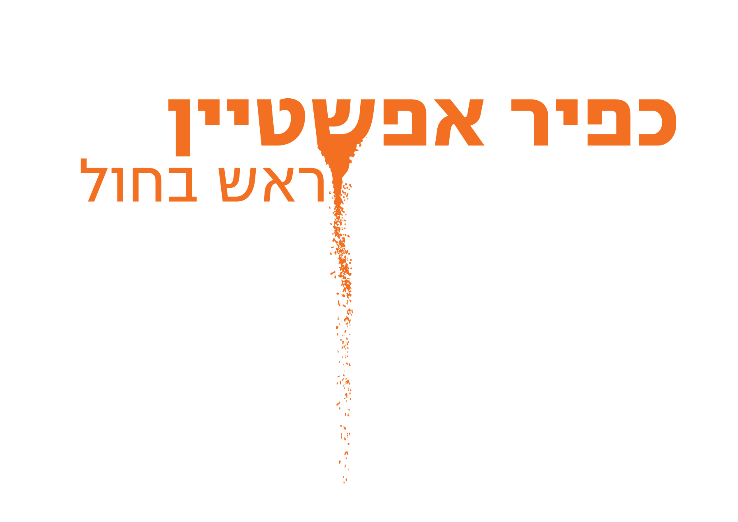

סינגל ראשון מתוך אלבום חדש
כפיר אפשטיין, זמר ויוצר בעל סגנון ייחודי.
שנתיים מאז יצא אלבום הבכורה שזכה להצלחה גדולה וכלל את "יש לך כוח" ו"אמונה" שהפכו ללהיטים גדולים, כפיר אפשטיין בדרך לאלבום שני!
"ראש בחול" הוא השיר הראשון מתוך אלבום חדש שיכלול 11 שירים שאת כולם כתב והלחין כפיר. גם באלבום זה משתף פעולה עם טל פורר שאחראי על ההפקה המוסיקלית.
בשנתיים האחרונות בהן יצר את האלבום, הופיע כפיר ברחבי הארץ וכתב שירים עבור אומנים, בניהם לאלבום החדש של הראל סקעת.

"ראש בחול"
מילים ולחן: כפיר אפשטיין

האזנה ערבה,
http://www.kepshtein.com
Myspace.com/kfirepstein

לפרטים נוספים: עדי ורצברגר/שרון מלין 03-6091826

